**时尚轻纺APP**

**用户使用说明书**

学校：广东轻工职业技术学院

班级：软件153

实训者：林晓亮，王崧淦，范永盛，陈观钦，林冰莲

日期：2017年12月12日

**目录**

一、引言

1.1、目的

1.2、范围

二、概述

三、使用说明

3.1、用途

3.2、运行环境

3.3、安装

3.4、使用操作

3.4.1、主页

3.4.2、黑名单

3.4.3、拦截记录

# 一、引言

## 1.1、目的

## 1.2、范围

该文档定义了时尚轻纺APP的使用说明，主要描述了时尚轻纺APP软件的操作流程，以及配置说明。

# 二、概述

时尚轻纺APP是一个用来支持服装类相关元素的展示与管理，包括服装作品展示与管理，布料辅料展示，品牌服装展示，资讯展示，是一个手机端移动应用，可以通过互联网进行联机使用

# 三、使用说明

## 3.1、用途

时尚轻纺APP用于一些设计作品，布料辅料，品牌服装，相关资讯的展示与管理，便于用户获取到自己需要的相关服装信息。

## 3.2、运行环境

在手机端可以正常安装并运行

## 3.3、安装

在手机上下载时尚轻纺APP安装包，手机设置允许安装此类安装包，然后点击安装包根据手机提示进行安装，安装成功后，点击该APP，则开始运行。

## 3.4、使用操作

### 3.4.1、首页

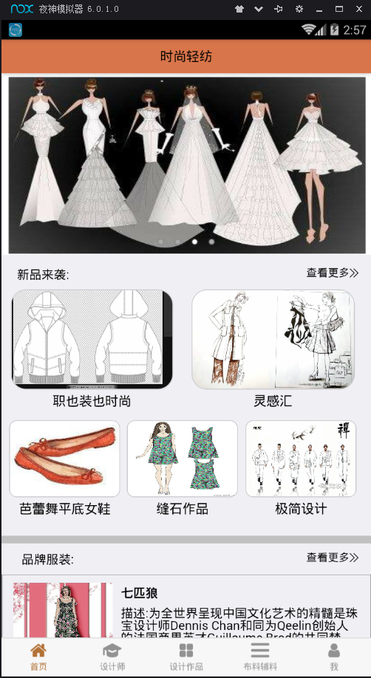 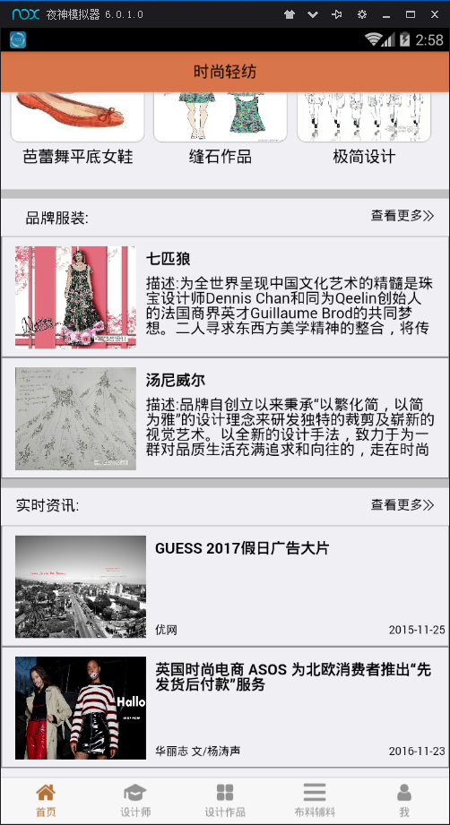

首页共有三个模块，分别是新品来袭展示最新的比较受欢迎的设计作品，点击查看更多，会进入设计作品列表，点击其中一个则是会进入该作品的详情介绍界面。第二个模块品牌服装展示最受欢迎的品牌服装，列表展示了两个，如果想查看别的，点击查看更多进入品牌服装的列表展示界面可以查看更多的品牌服装的信息，点击其中一个则会进入该作品的详情介绍界面。第三个模块实施资讯展示的是最新的资讯信息，点击查看更多进入资讯列表展示界面，点击其中一个进入该资讯详情介绍界面。

### 3.4.2、设计师

功能简介**：**查看设计师详情、查看设计师列表、筛选设计师、关注设计师（关注需登录用户才能进行）

操作过程**：**

1、查看设计师详情：

（1）进入设计师界面→查看该界面→点击查看更多→进入列表展示界面→点击喜欢的一个设计师列表项→进入该设计师的详情界面

（2）进入设计师界面→查看该界面→点击你喜欢的设计师→进入该设计师的详情界面

2、查看设计师列表：

（1）进入设计师界面→查看该界面→点击查看更多→进入列表展示界面

3、筛选设计师

（1）进入设计师界面→查看该界面→点击右上角菜单按钮→出现侧滑菜单→点击喜欢的设计师类别→进入对应设计师列表

4、关注设计师

（1）进入设计师界面→查看该界面→点击查看更多→进入列表展示界面→点击喜欢的一个设计师列表项→进入该设计师的详情界面→点击关注按钮进行关注

（2）进入设计师界面→查看该界面→点击你喜欢的设计师→进入该设计师的详情界面→点击关注按钮进行关注

**操作过程界面显示：**

1、查看设计师详情

（1）进入设计师界面→查看该界面→点击查看更多→进入列表展示界面→点击喜欢的一个设计师列表项→进入该设计师的详情界面

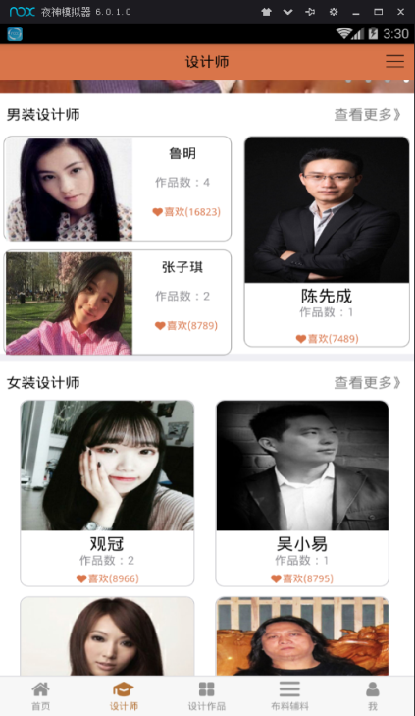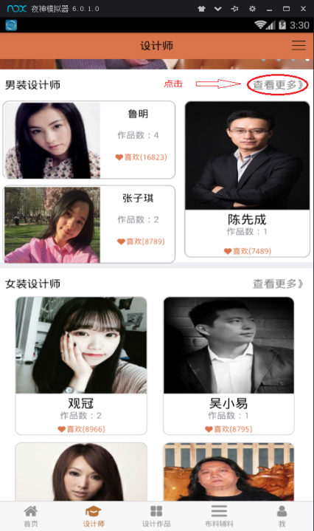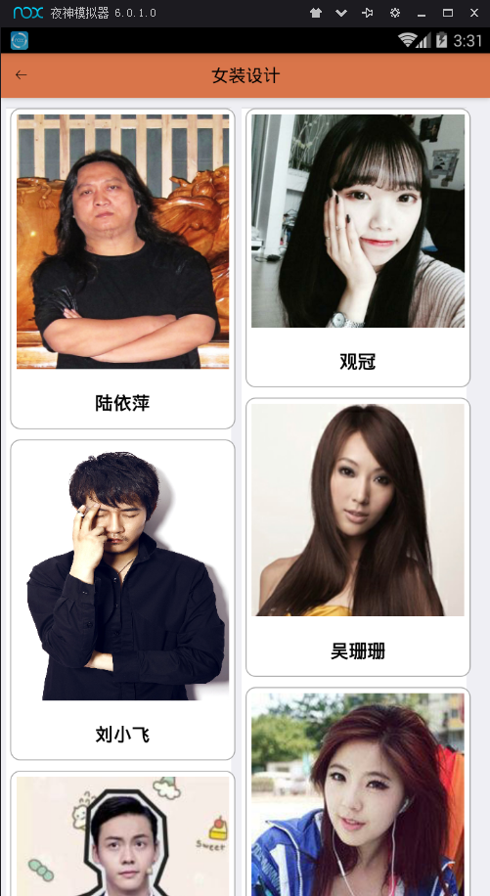 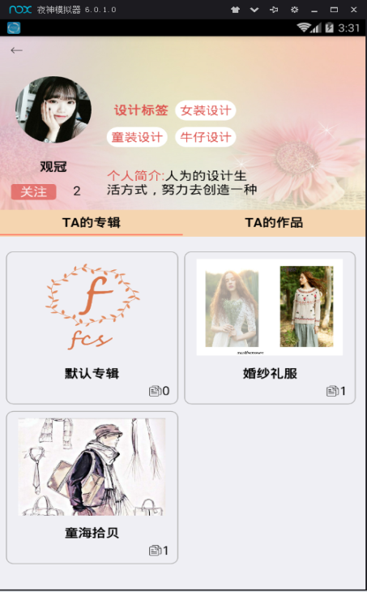

（2）进入设计师界面→查看该界面→点击你喜欢的设计师→进入该设计师的详情界面

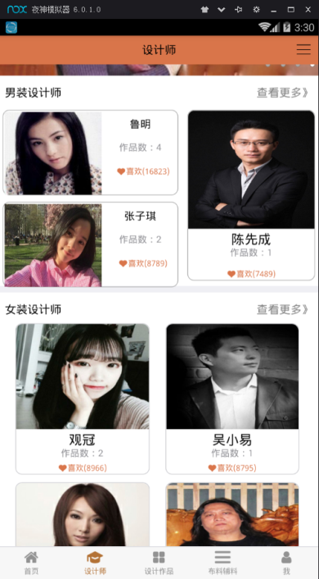 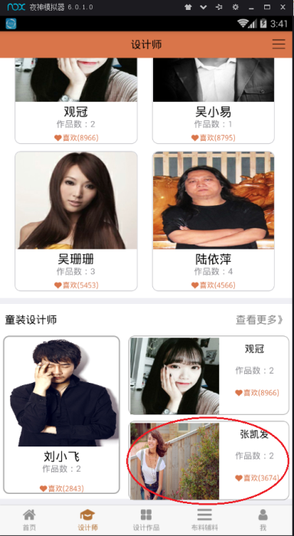 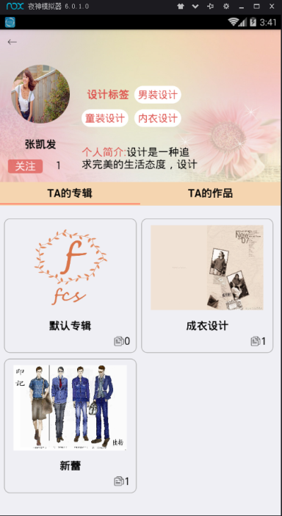

2、查看设计师列表：

（1）进入设计师界面→查看该界面→点击查看更多→进入列表展示界面

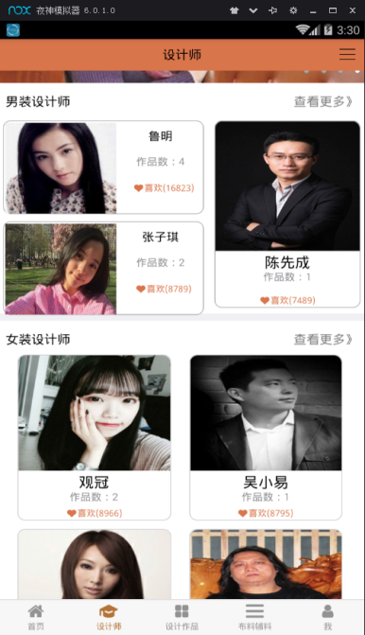 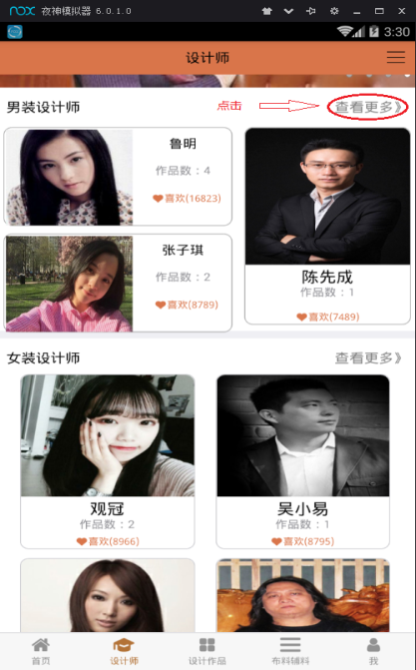 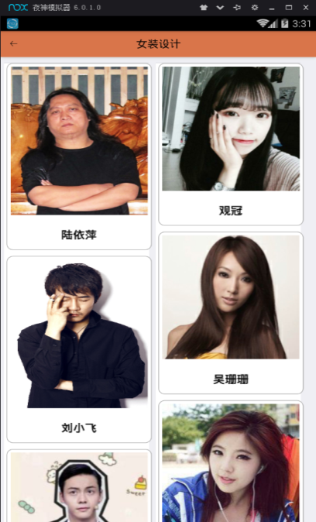

3、筛选设计师

（1）进入设计师界面→查看该界面→点击右上角菜单按钮→出现侧滑菜单→点击喜欢的设计师类别→进入对应设计师列表

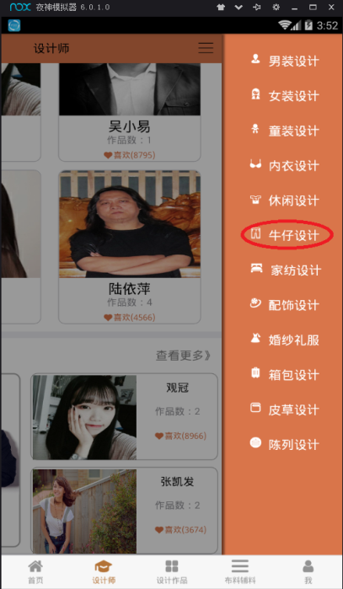 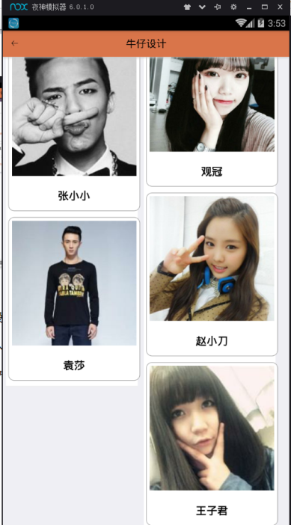

4、关注设计师

（1）进入设计师界面→查看该界面→点击查看更多→进入列表展示界面→点击喜欢的一个设计师列表项→进入该设计师的详情界面→点击关注按钮进行关注

（2）进入设计师界面→查看该界面→点击你喜欢的设计师→进入该设计师的详情界面→点击关注按钮进行关注

 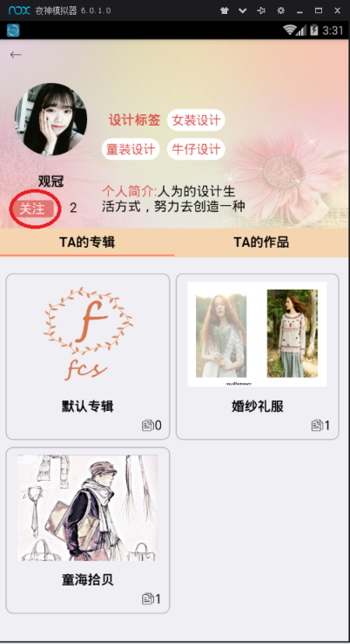

### 3.4.3、设计作品

**功能简介：**查看设计作品列表、查看设计作品详情、设计作品分类、点赞设计作品、收藏设计作品、评论设计作品查看评论、购买设计作品

**操作过程：**

1、查看设计作品列表：

（1）进入设计作品界面→点击查看更多→进入设计作品列表界面

2、查看设计作品详情

（1）进入设计作品界面→点击查看更多→进入设计作品列表界面→点击其中喜欢的一项→进入设计作品详情

（2）进入设计作品界面→点击喜欢的一项→进入设计作品详情

3、设计作品分类

（1）进入设计作品界面→选择头部的喜欢的分类→进入分类的设计作品列表→点击风格分类按钮再进行分类→点击右上角出现侧滑菜单→选择喜欢的类型→点击提交再次进行筛选

4、点赞设计作品

（1）进入设计作品详情界面→点击点赞按钮

5、收藏设计作品

（1）进入设计作品详情界面→点击收藏按钮

6、评论设计作品查看评论

（1）进入设计作品详情界面→在评论框输入内容→点击评论按钮→查看下方的评论列表

7、购买设计作品

（1）进入设计作品详情界面→点击购买按钮→进入购买界面→填写信息→点击提交申请

**操作过程界面显示：**

1、查看设计作品列表：

（1）进入设计作品界面→点击查看更多→进入设计作品列表界面

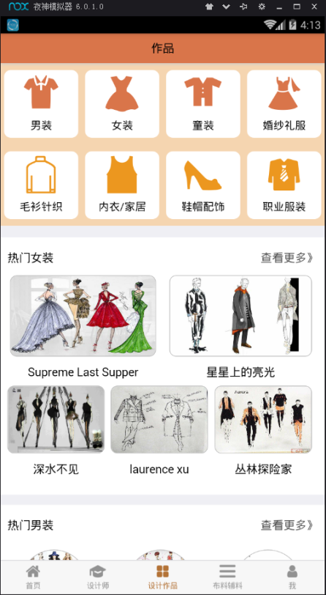 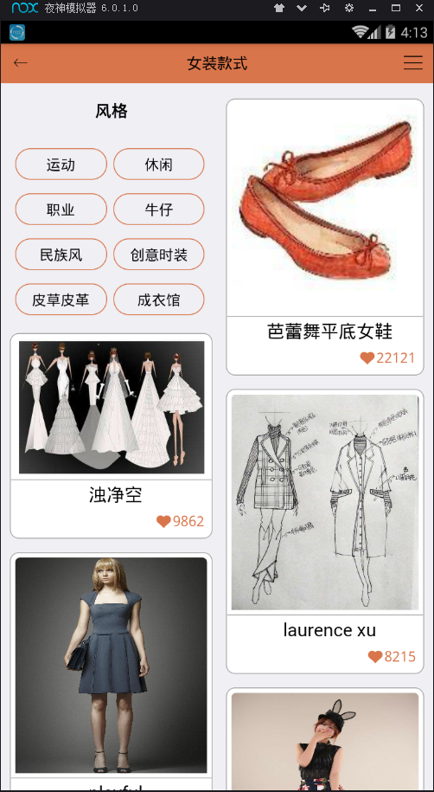

2、查看设计作品详情

（1）进入设计作品界面→点击查看更多→进入设计作品列表界面→点击其中喜欢的一项→进入设计作品详情

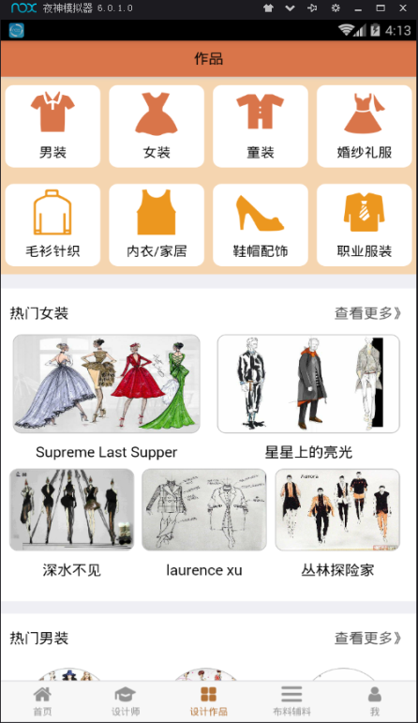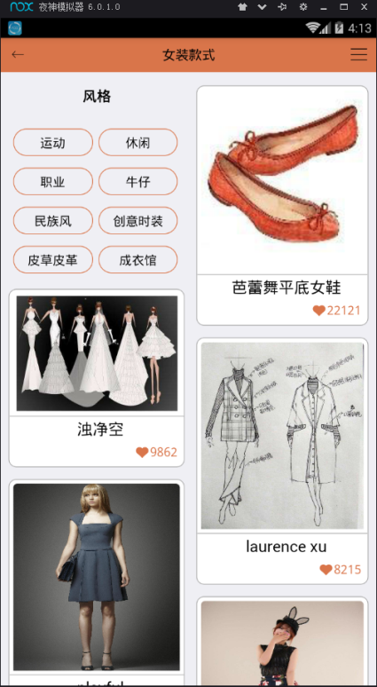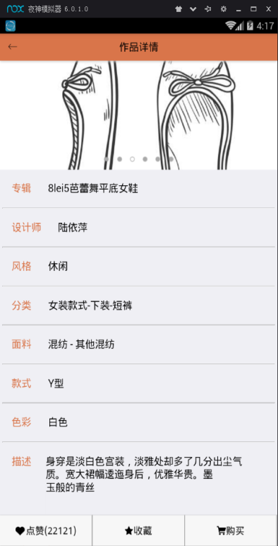

（2）进入设计作品界面→点击喜欢的一项→进入设计作品详情

 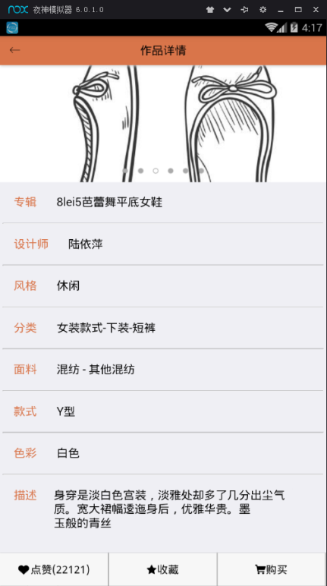

3、设计作品分类

（1）进入设计作品界面→选择头部的喜欢的分类→进入分类的设计作品列表→点击风格分类按钮再进行分类→点击右上角出现侧滑菜单→选择喜欢的类型→点击提交再次进行筛选

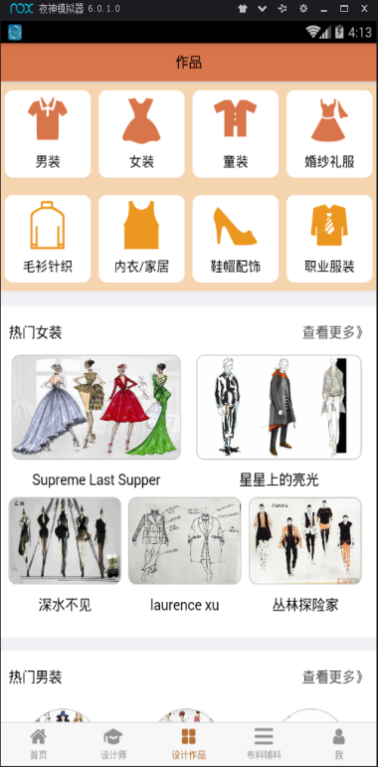 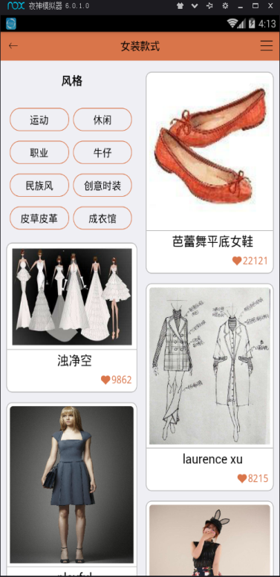 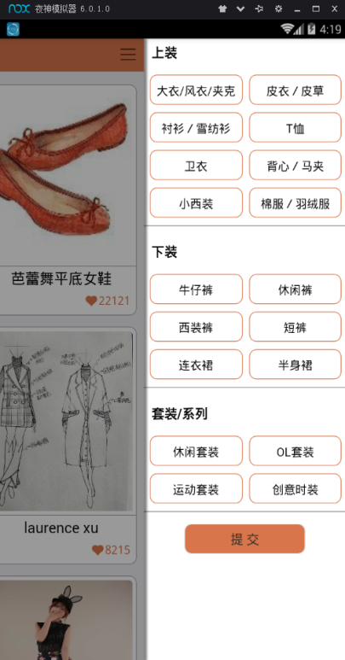

4、点赞设计作品

（1）进入设计作品详情界面→点击点赞按钮



5、收藏设计作品

（1）进入设计作品详情界面→点击收藏按钮



6、评论设计作品查看评论

（1）进入设计作品详情界面→在评论框输入内容→点击评论按钮→查看下方的评论列表

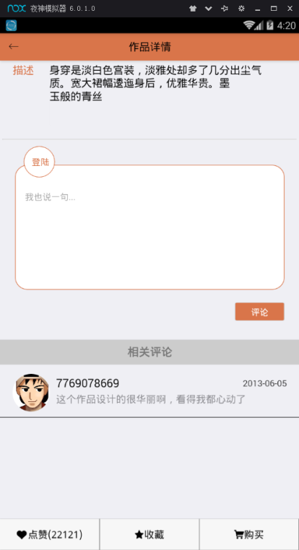

7、购买设计作品

（1）进入设计作品详情界面→点击购买按钮→进入购买界面→填写信息→点击提交申请



### 3.4.4、布料辅料

**功能简介**：查看布料辅料列表、查看布料辅料详情、布料辅料分类、布料辅料点赞、布料辅料收藏、布料辅料评论查看评论

**操作过程**：

1、查看布料辅料列表

（1）进入布料辅料界面即为列表显示

2、查看布料辅料详情

（1）进入布料辅料界面即为列表显示→点击其中一项→进入布料辅料详情界面

3、布料辅料分类

（1）进入布料辅料界面即为列表显示→点击右上方菜单按钮出现侧滑菜单→选择喜欢的种类点击提交按钮→布料辅料进行了筛选显示

4、布料辅料点赞

（1）进入布料辅料详情界面→点击点赞按钮

5、布料辅料收藏

（1）进入布料辅料详情界面→点击收藏按钮

6、布料辅料评论查看评论

（1）进入布料辅料详情界面→在评论输入框中输入内容→点击评论→在下方评论列表中查看

**操作过程界面显示：**

1、查看布料辅料列表

（1）进入布料辅料界面即为列表显示

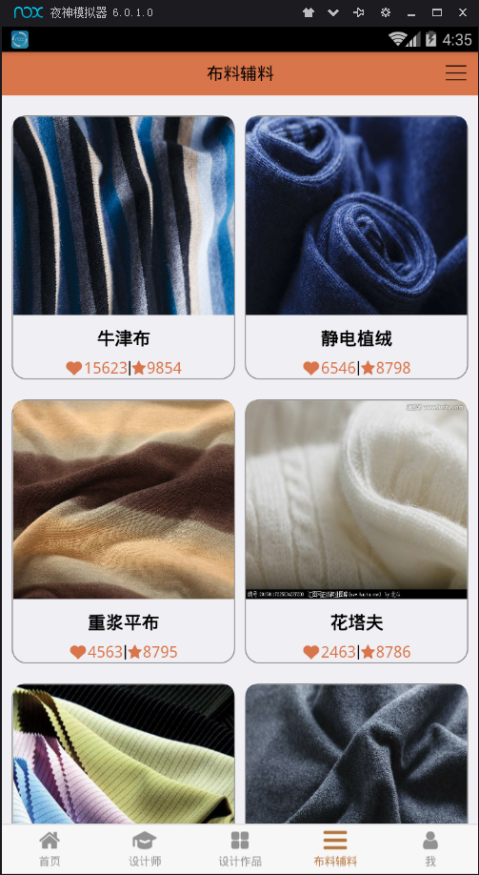

2、查看布料辅料详情

（1）进入布料辅料界面即为列表显示→点击其中一项→进入布料辅料详情界面

 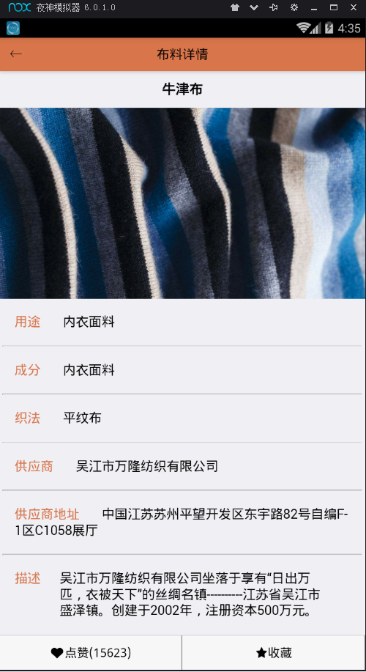

3、布料辅料分类

（1）进入布料辅料界面即为列表显示→点击右上方菜单按钮出现侧滑菜单→选择喜欢的种类点击提交按钮→布料辅料进行了筛选显示

 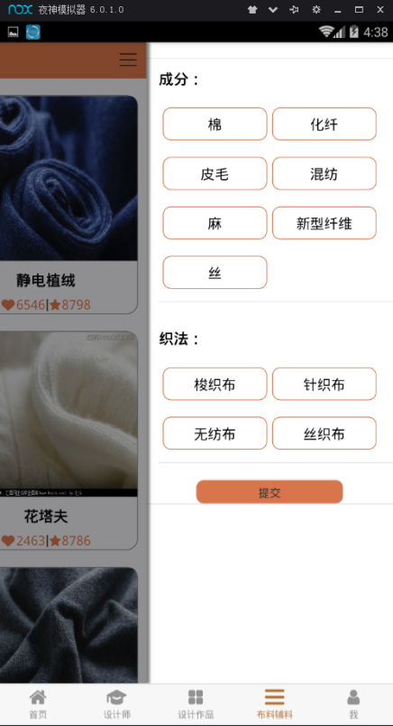

4、布料辅料点赞

（1）进入布料辅料详情界面→点击点赞按钮



5、布料辅料收藏

（1）进入布料辅料详情界面→点击收藏按钮



6、布料辅料评论查看评论

（1）进入布料辅料详情界面→在评论输入框中输入内容→点击评论→在下方评论列表中查看

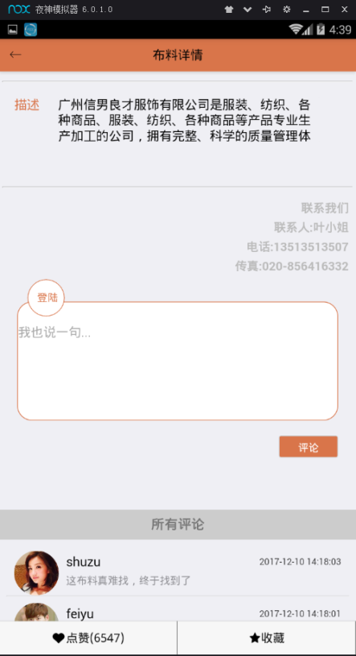

### 3.4.5、品牌服装

**功能简介**：查看品牌服装列表、查看品牌服装详情、品牌服装点赞、品牌服装收藏、品牌服装评论查看评论

**操作过程**：

1、查看品牌服装列表

（1）进入首页界面→点击品牌服装的查看更多→进入品牌服装列表

2、查看品牌服装详情

（1）进入首页界面→点击品牌服装的查看更多→进入品牌服装列表→点击其中一项→进入品牌服装详情界面

（2）进入首页界面→点击品牌服装模块中的一项→进入品牌服装详情界面

3、品牌服装点赞

（1）进入首页界面→点击品牌服装的查看更多→进入品牌服装列表→点击其中一项→进入品牌服装详情界面→点击点赞按钮

4、品牌服装收藏

（1）进入首页界面→点击品牌服装的查看更多→进入品牌服装列表→点击其中一项→进入品牌服装详情界面→点击收藏按钮

5、品牌服装评论查看评论

（1）进入首页界面→点击品牌服装的查看更多→进入品牌服装列表→点击其中一项→进入品牌服装详情界面→在评论输入框输入内容→点击评论按钮→在下方查看评论

**操作过程界面显示：**

1、查看品牌服装列表

（1）进入首页界面→点击品牌服装的查看更多→进入品牌服装列表

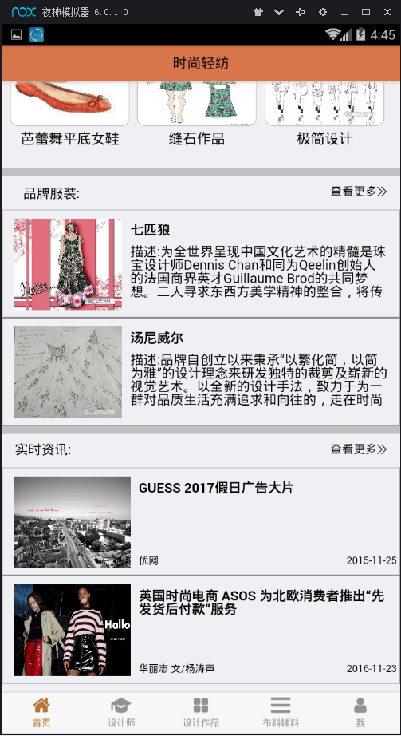 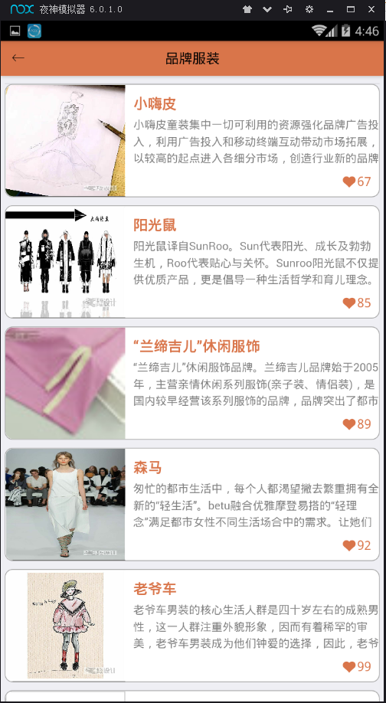

2、查看品牌服装详情

（1）进入首页界面→点击品牌服装的查看更多→进入品牌服装列表→点击其中一项→进入品牌服装详情界面

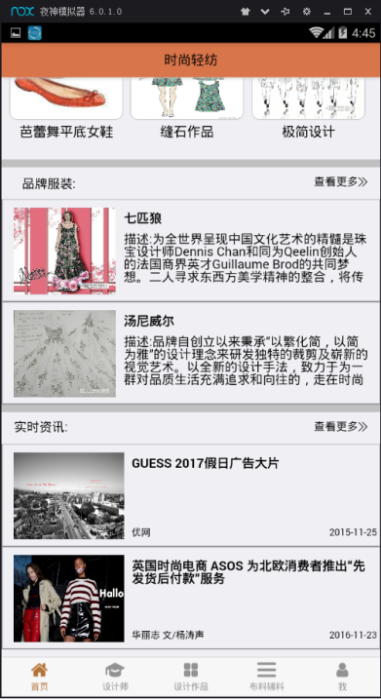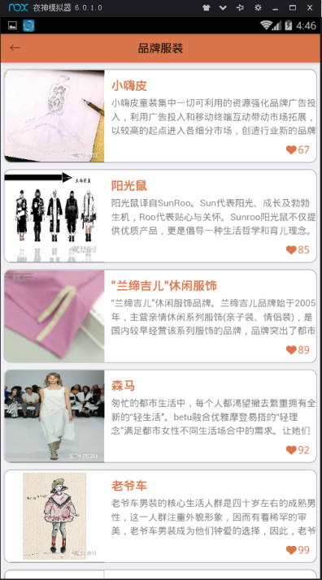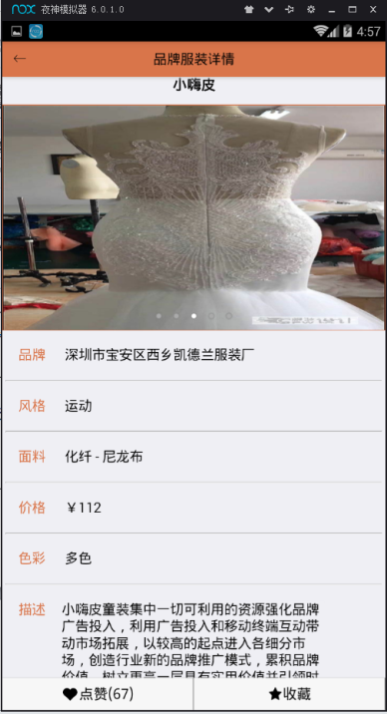

（2）进入首页界面→点击品牌服装模块中的一项→进入品牌服装详情界面

 

3、品牌服装点赞

（1）进入首页界面→点击品牌服装的查看更多→进入品牌服装列表→点击其中一项→进入品牌服装详情界面→点击点赞按钮



4、品牌服装收藏

（1）进入首页界面→点击品牌服装的查看更多→进入品牌服装列表→点击其中一项→进入品牌服装详情界面→点击收藏按钮



5、品牌服装评论查看评论

（1）进入首页界面→点击品牌服装的查看更多→进入品牌服装列表→点击其中一项→进入品牌服装详情界面→在评论输入框输入内容→点击评论按钮→在下方查看评论

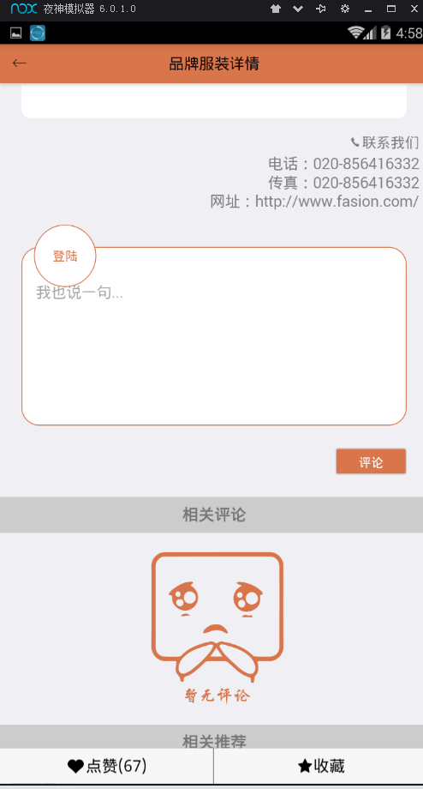

### 3.4.6、资讯

**功能简介**：查看资讯列表、查看资讯详情、资讯评论查看评论

**操作过程**：

1、查看资讯列表

（1）进入首页界面→点击实时资讯的查看更多→进入资讯列表展示界面

2、查看资讯详情

（1）进入首页界面→点击实时资讯的查看更多→进入资讯列表展示界面→点击其中一项进入资讯详情界面

（2）进入首页界面→点击其中一项进入资讯详情界面

3、资讯评论查看评论

进入资讯详情界面→在评论输入框中输入内容→点击评论→在下方查看评论

**操作过程界面显示：**

1、查看资讯列表

（1）进入首页界面→点击实时资讯的查看更多→进入资讯列表展示界面

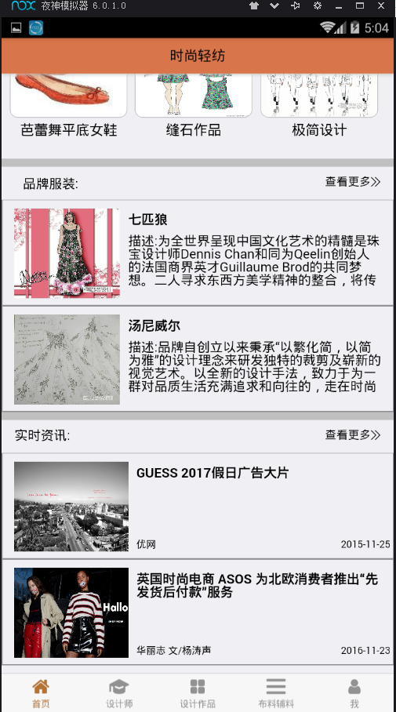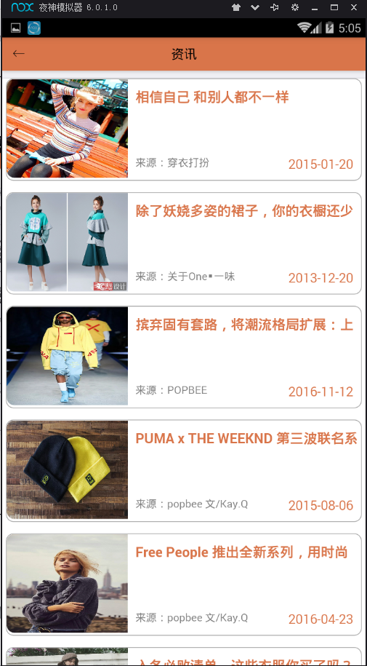

2、查看资讯详情

（1）进入首页界面→点击实时资讯的查看更多→进入资讯列表展示界面→点击其中一项进入资讯详情界面

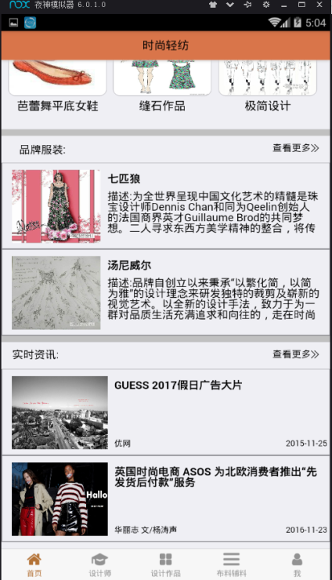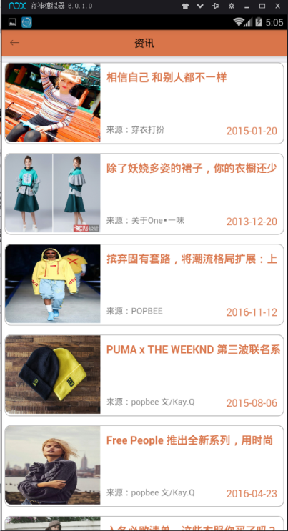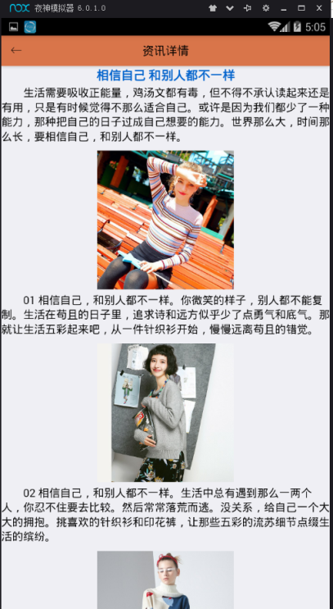

（2）进入首页界面→点击其中一项进入资讯详情界面

 

3、资讯评论查看评论

进入资讯详情界面→在评论输入框中输入内容→点击评论→在下方查看评论

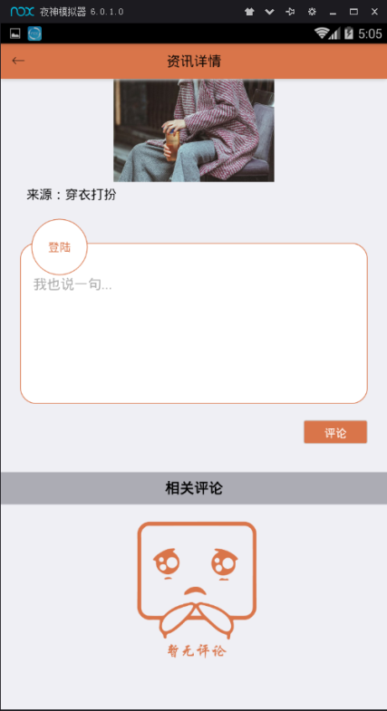

### 3.4.7、我的界面

**功能简介**：用户注册、用户登录、我的收藏、我的关注、我的购买（普通用户）、购买意愿（设计师）、设置、发布作品（设计师） 、我的作品（设计师）、修改密码、修改资料

**操作过程**：

1、用户注册

（1）进入我的界面→点击注册按钮→选择类型→普通用户→填写资料→点击注册按钮

（2）进入我的界面→点击注册按钮→选择类型→设计师→填写资料→点击注册按钮

2、用户登录

（1）进入我的界面→点击登录按钮→进入登录界面→填写注册的用户名和密码→点击登录

3、我的收藏

（1）登录完成后进入我的界面→点击我的收藏→进入查看收藏的作品、布料辅料、品牌服装

4、我的关注

（1）登录完成后进入我的界面→点击我的关注→进入查看关注的设计师

5、我的购买（普通用户）

（1）登录完成后进入我的界面→点击我的购买→进入查看我的购买

6、购买意愿（设计师）

（1）登录完成后进入我的界面→点击购买意愿→进入查看购买意愿

7、设置

（1）登录完成后进入我的界面→点击设置→里面有消息提醒、修改密码、关于我们、帮助与反馈、退出账号

8、发布作品（设计师）

（1）登录完成后进入我的界面→点击发布作品→进入作品发布界面→填写资料→点击发布

9、我的作品（设计师）

（1）登录完成后进入我的界面→点击我的作品→进入我的作品界面查看我发布的专辑作品

10、修改密码

（1）进入登录界面→点击忘记密码→填写资料→点击修改

（2）登录后进入我的界面→点击设置→点击修改密码→填写资料→点击修改

11、修改资料

（1）登录后进入我的界面→点击头像→进入我的资料界面→进行修改

**操作过程界面显示：**

1、用户注册

（1）进入我的界面→点击注册按钮→选择类型→普通用户→填写资料→点击注册按钮

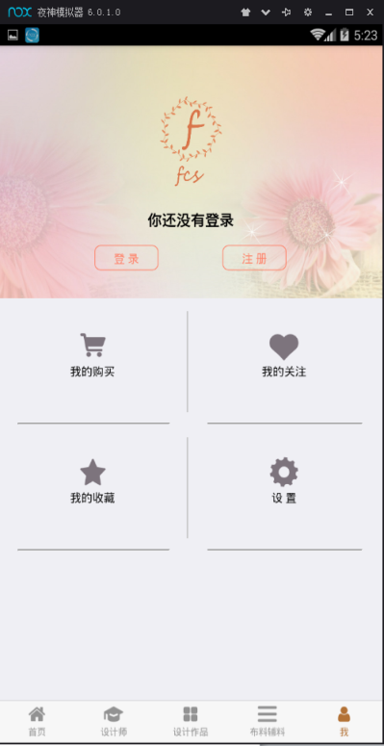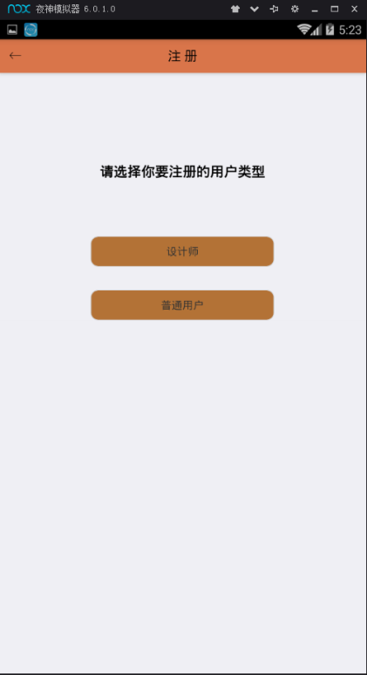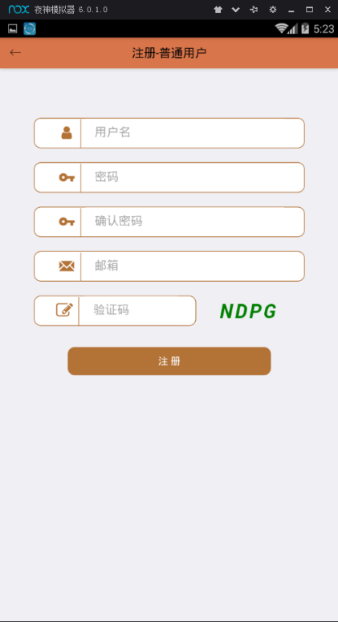

（2）进入我的界面→点击注册按钮→选择类型→设计师→填写资料→点击注册按钮

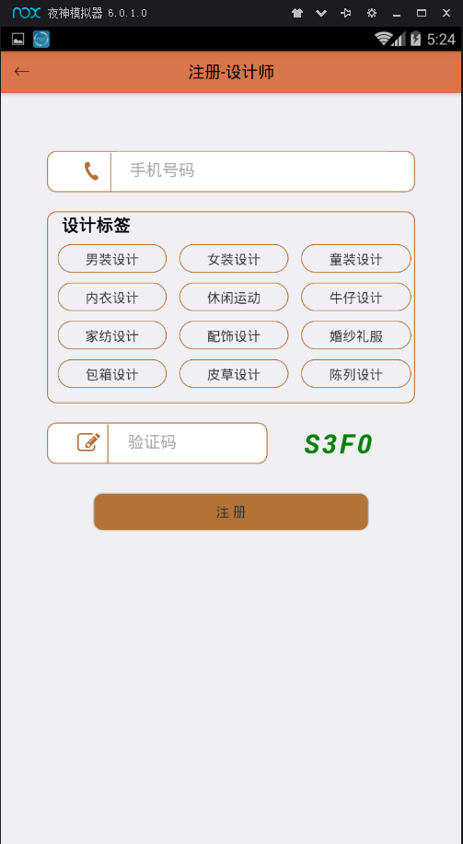 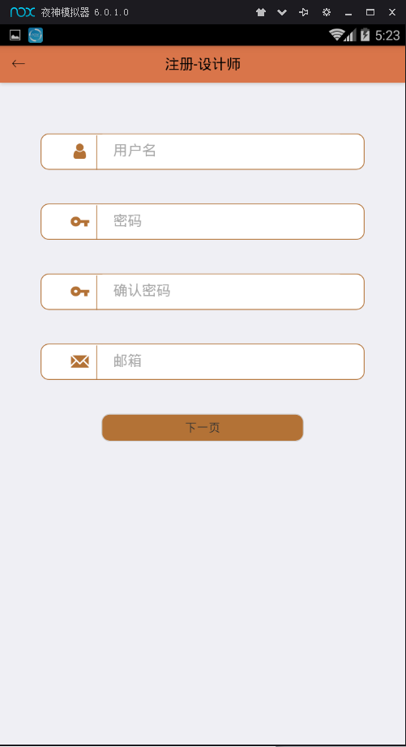

2、用户登录

（1）进入我的界面→点击登录按钮→进入登录界面→填写注册的用户名和密码→点击登录

 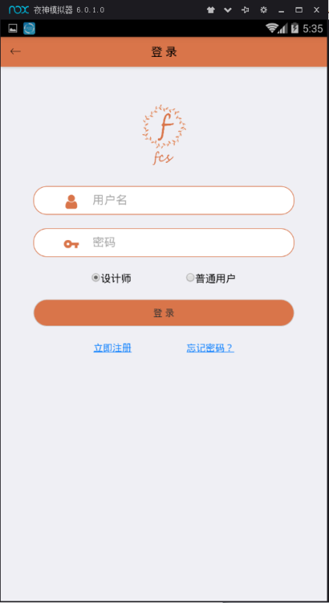

3、我的收藏

（1）登录完成后进入我的界面→点击我的收藏→进入查看收藏的作品、布料辅料、品牌服装

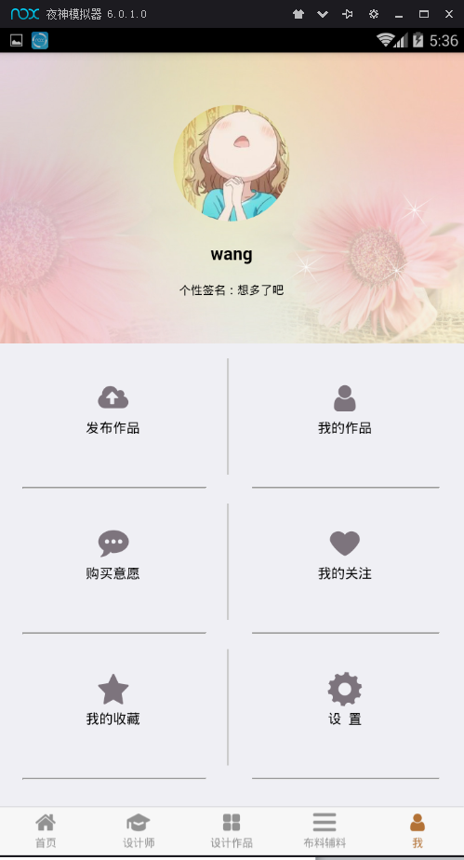 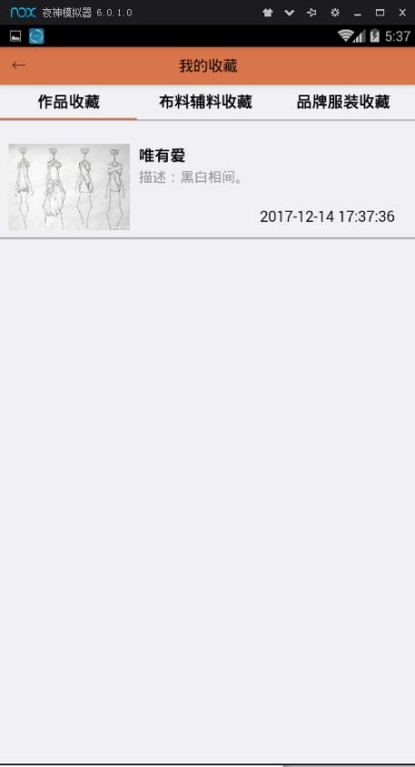

4、我的关注

（1）登录完成后进入我的界面→点击我的关注→进入查看关注的设计师

 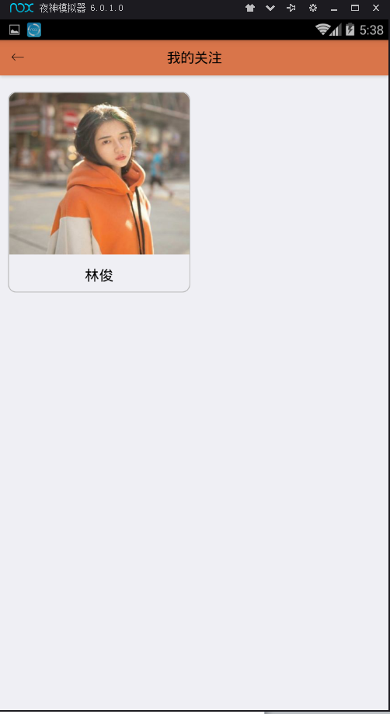

5、我的购买（普通用户）

（1）登录完成后进入我的界面→点击我的购买→进入查看我的购买

6、购买意愿（设计师）

（1）登录完成后进入我的界面→点击购买意愿→进入查看购买意愿

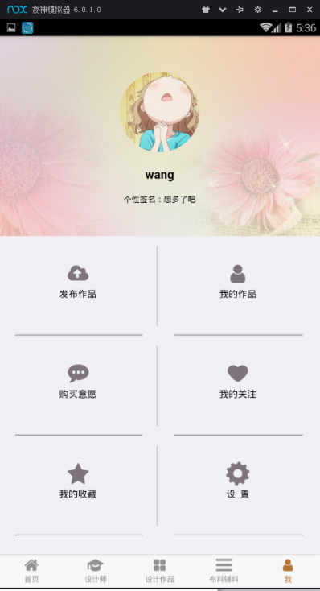 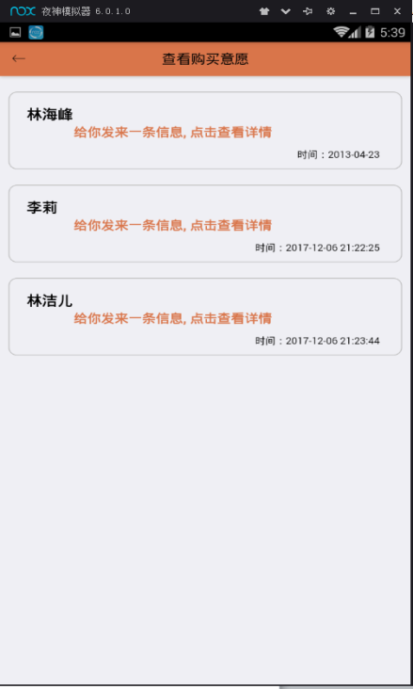

7、设置

（1）登录完成后进入我的界面→点击设置→里面有消息提醒、修改密码、关于我们、帮助与反馈、退出账号

 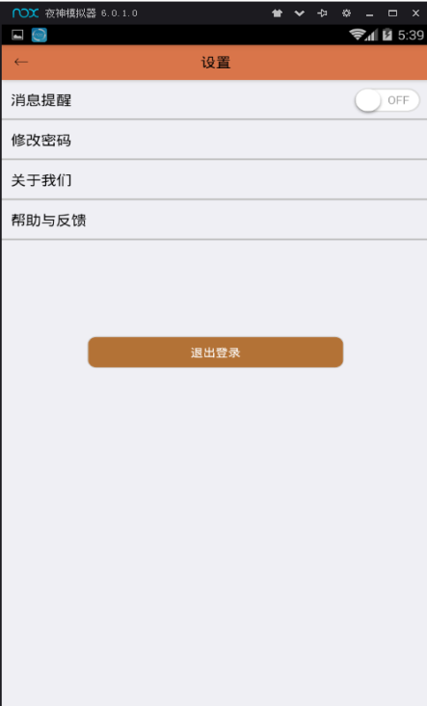

8、发布作品（设计师）

（1）登录完成后进入我的界面→点击发布作品→进入作品发布界面→填写资料→点击发布

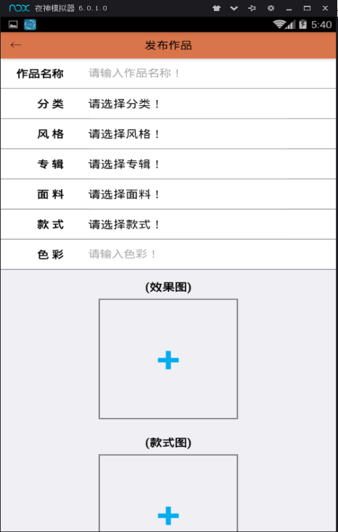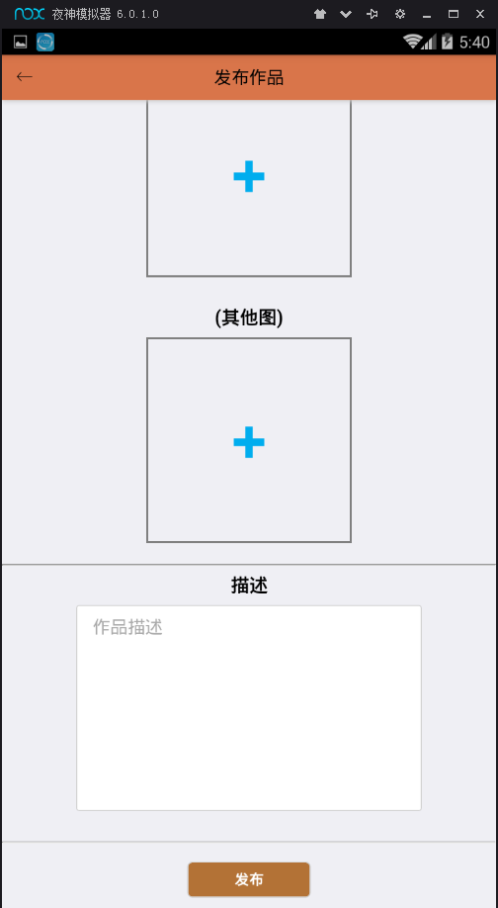

9、我的作品（设计师）

（1）登录完成后进入我的界面→点击我的作品→进入我的作品界面查看我发布的专辑作品

 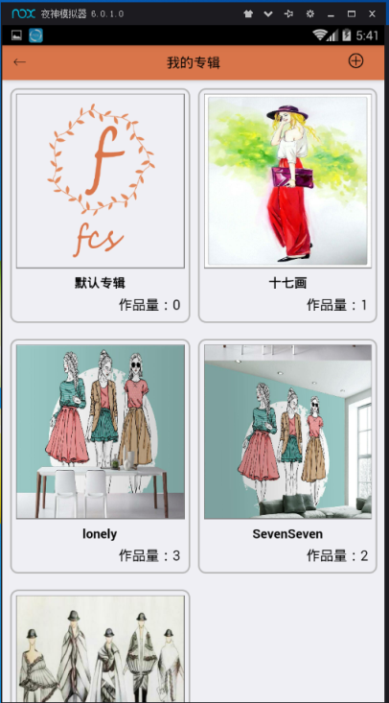

10、修改密码

（1）进入登录界面→点击忘记密码→填写资料→点击修改

（2）登录后进入我的界面→点击设置→点击修改密码→填写资料→点击修改

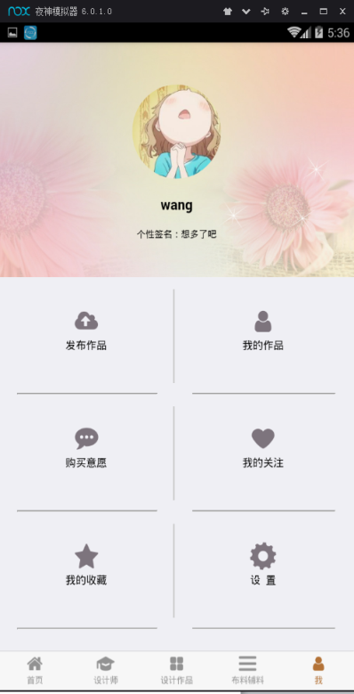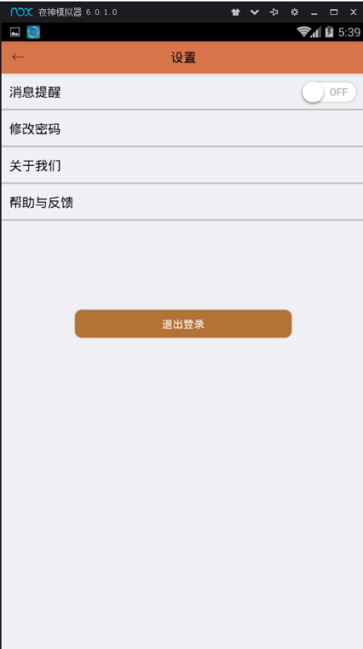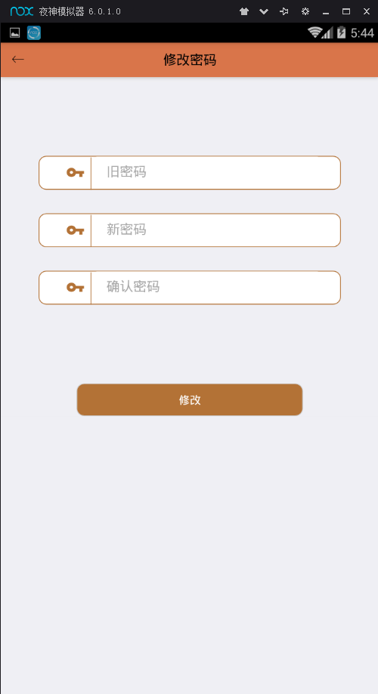

11、修改资料

（1）登录后进入我的界面→点击头像→进入我的资料界面→进行修改

 